第二阶段项目——学生成绩管理系统
- 登录页面
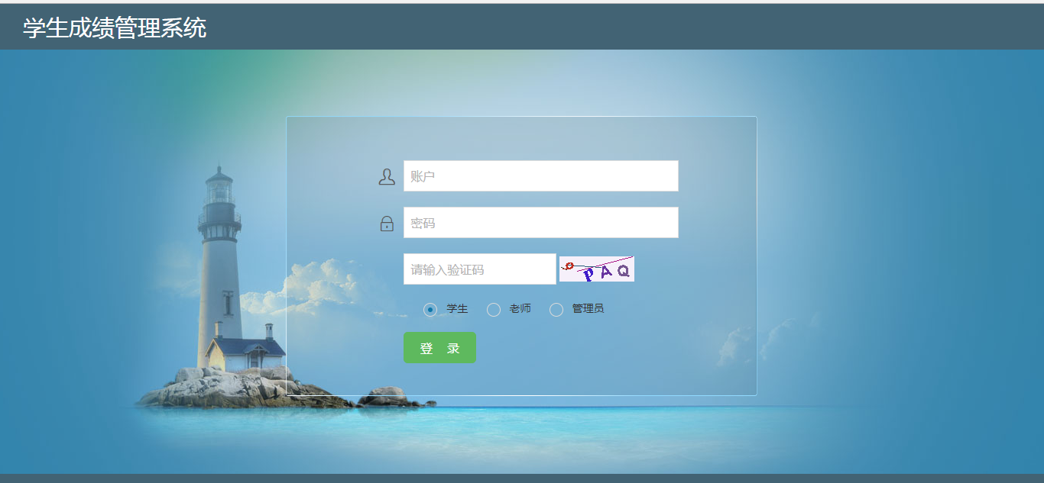

- 管理员部分
- 首页
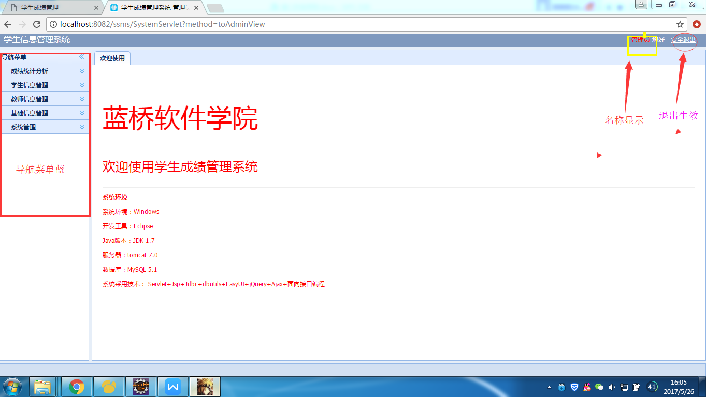

- 成绩统计分析
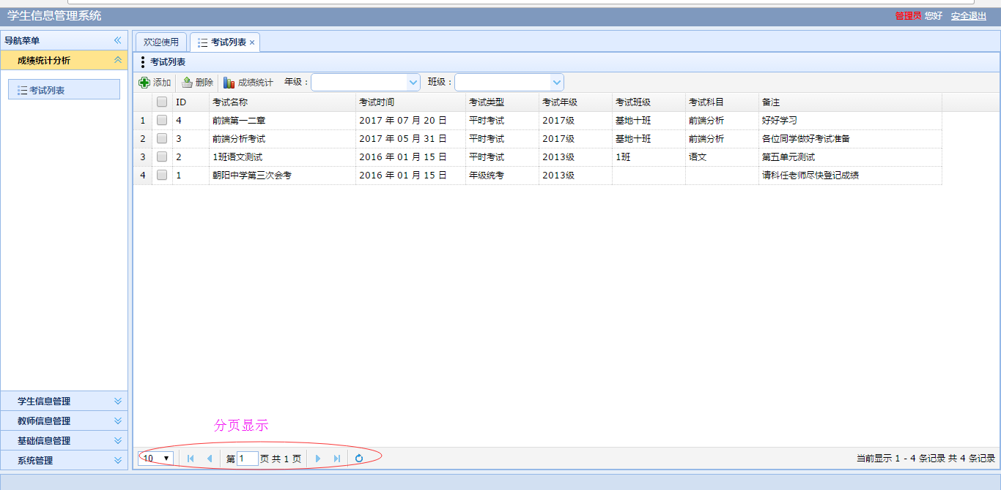
需求：1.管理员添加的考试为年级统考。
2.选择考试科目可以查看成绩统计
- 学生信息管理
- 学生列表页面
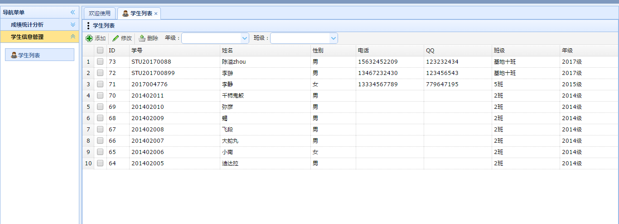
- 添加按钮后的页面
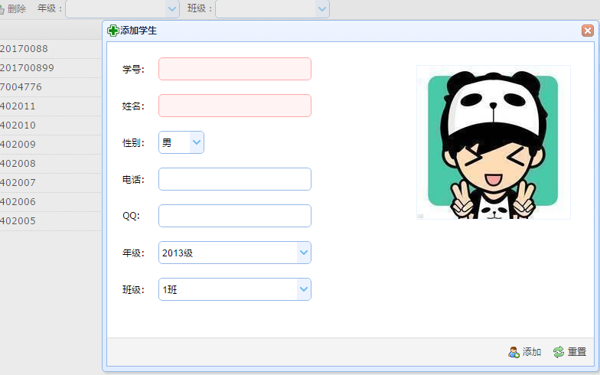
- 修改按钮的页面
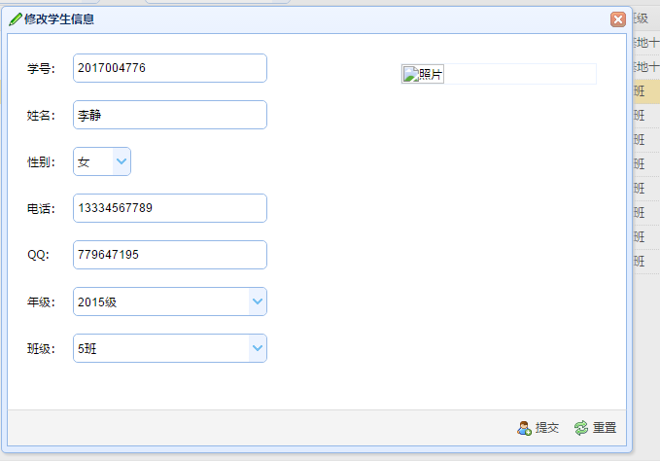

- 教师信息管理
- 教师列表
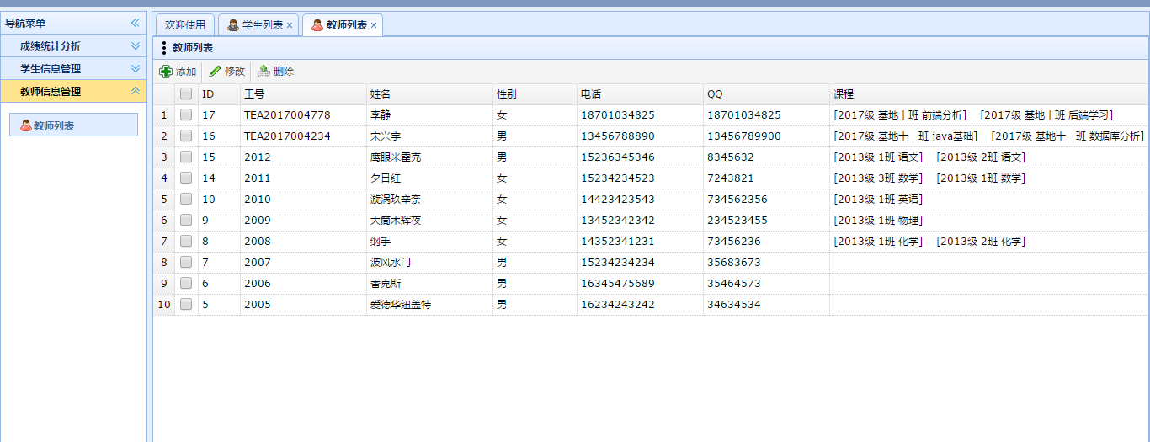
- 添加按钮的实现
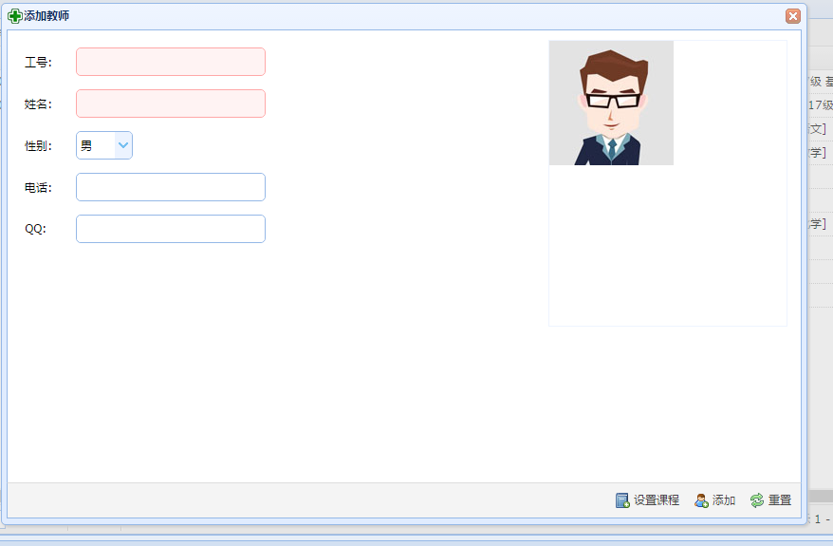
设置课程也可以实现
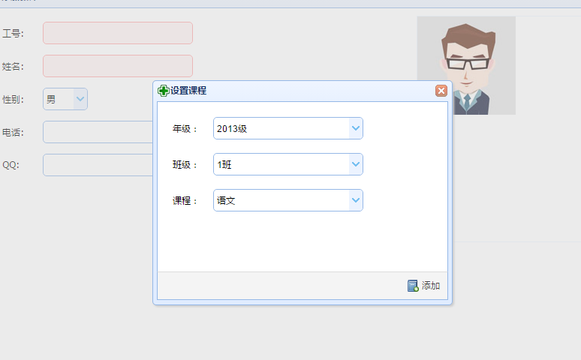
- 修改按钮
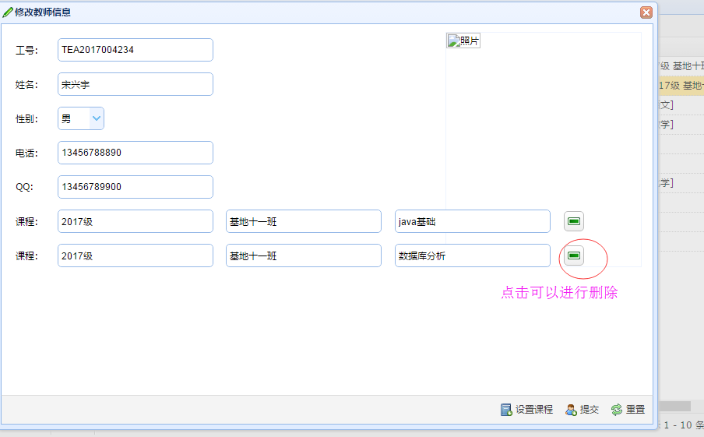
- 基础信息管理
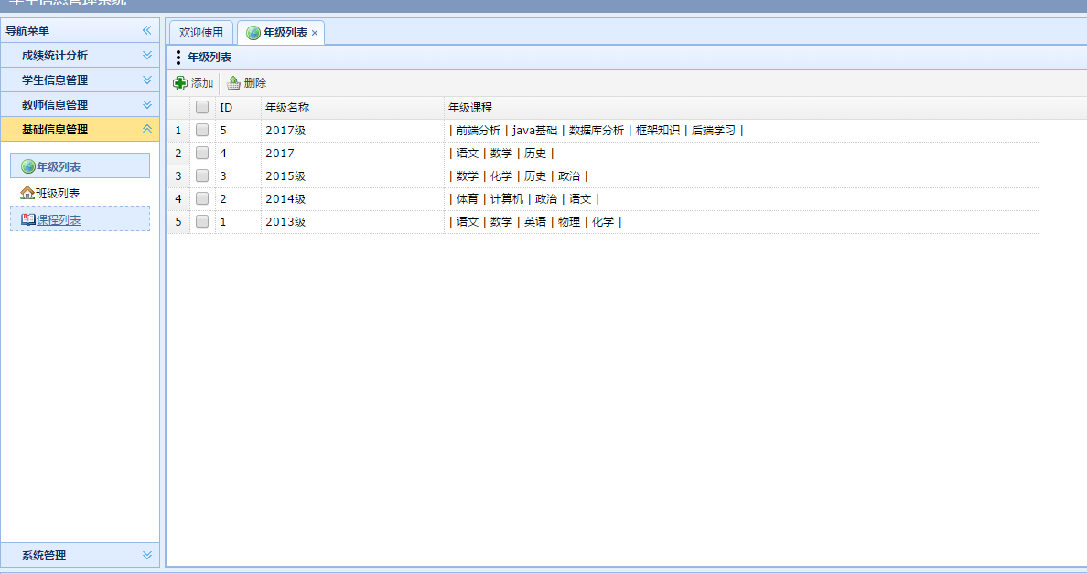
需求：包含年级列表、班级列表、课程列表。课程可以随意添加。
年级添加时必须在年级中添加其的课程。添加班级的时候必须添加其所属的班级。
- 年级列表
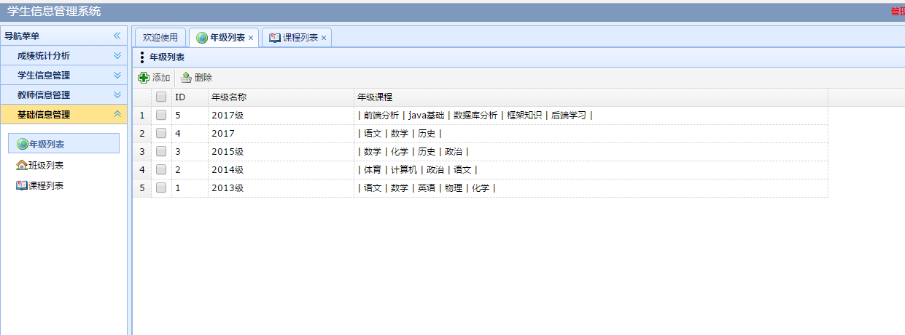
年级的添加：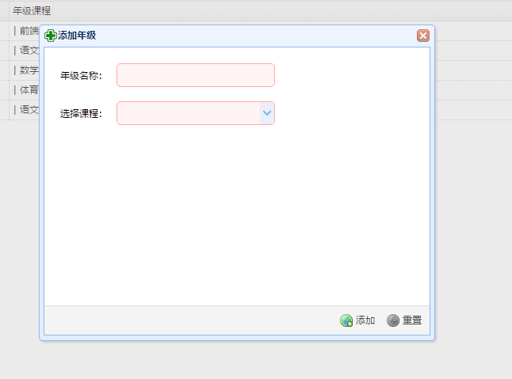

- 班级列表
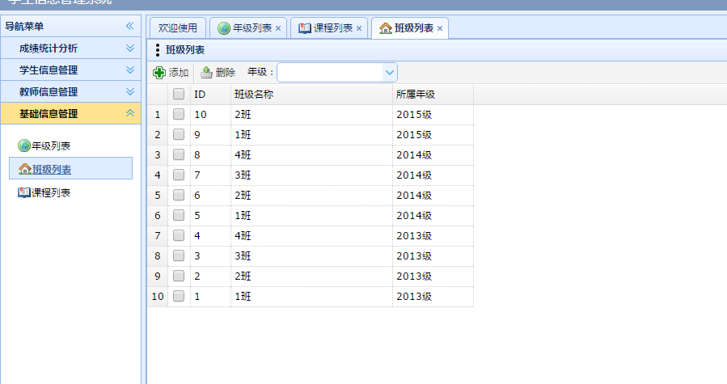
添加班级：
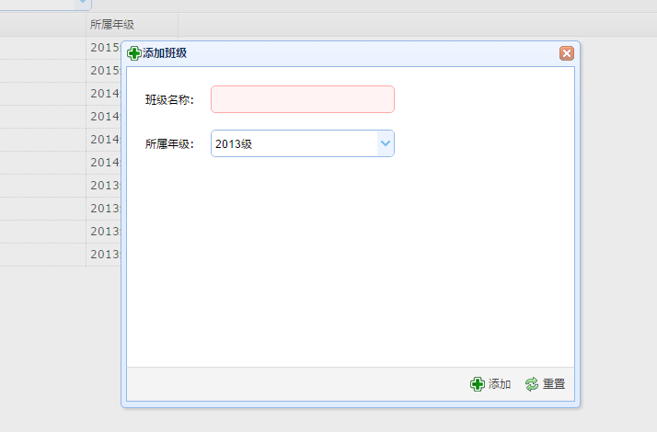

- 课程列表
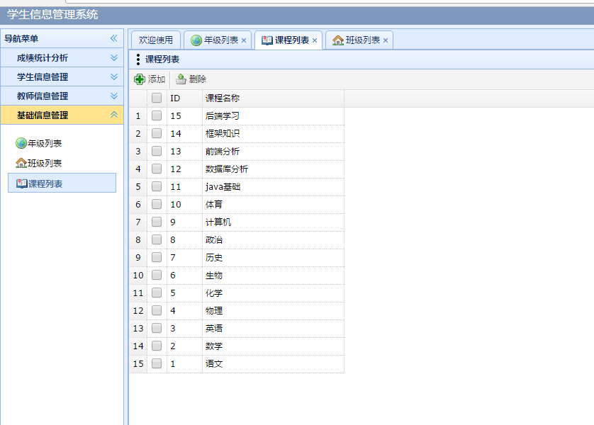
添加课程页面：
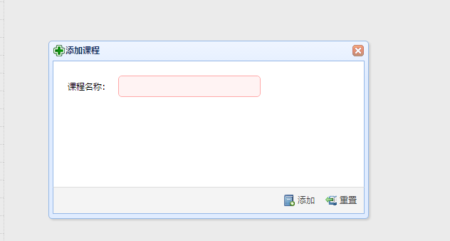
- 系统管理
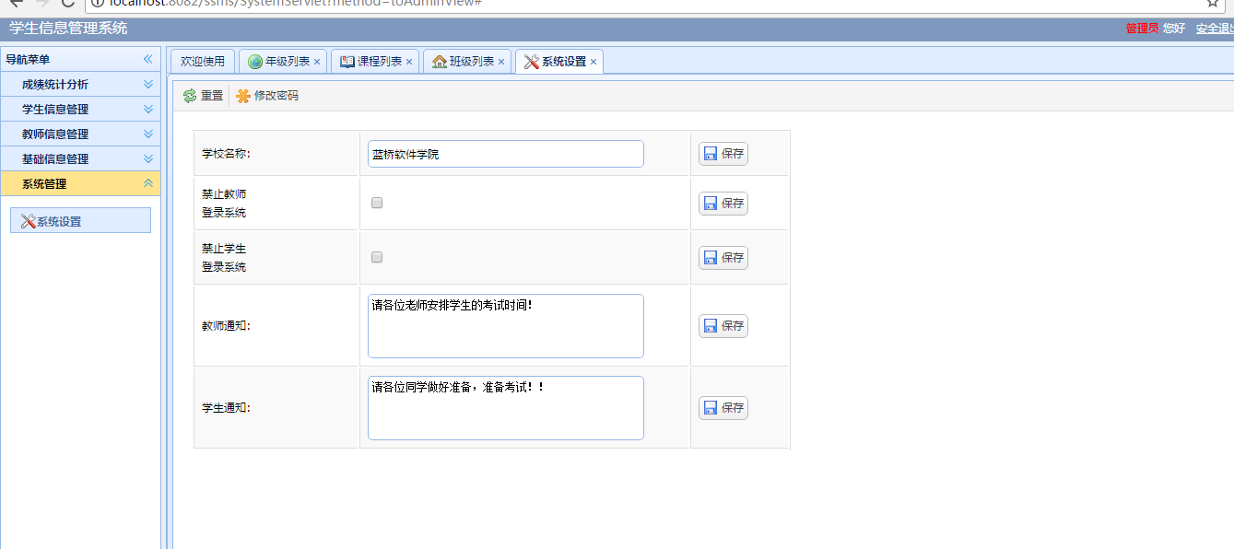
- 教师角色登录
- 列表首页
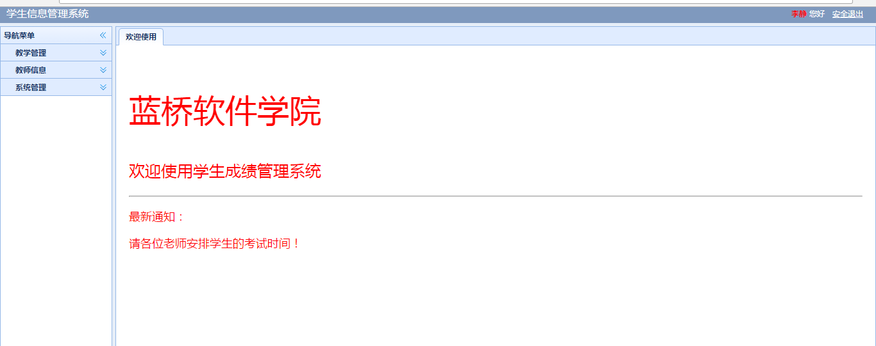
- 教学管理
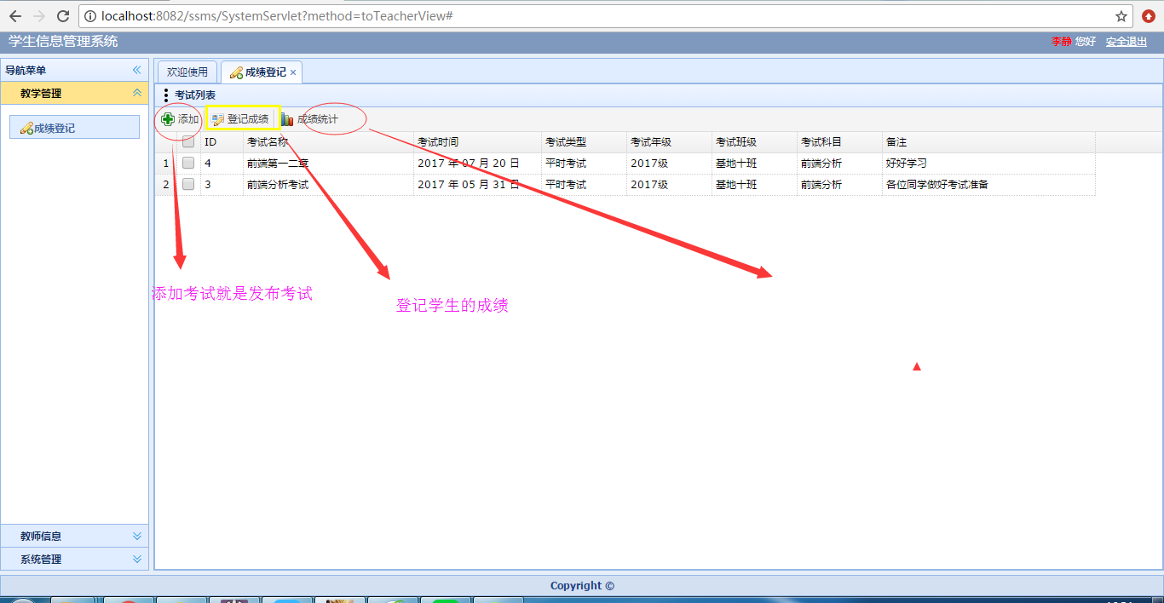
- 教师信息
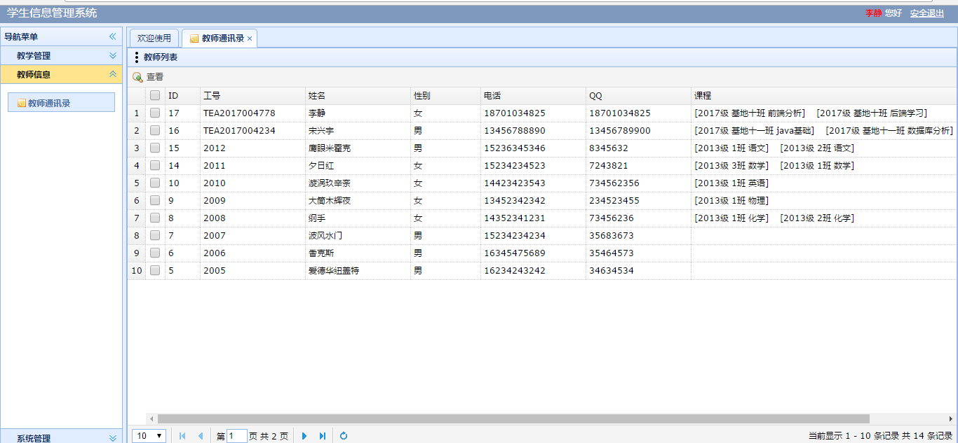
复选框选中一名老师点击查看可以查看老师的具体信息。
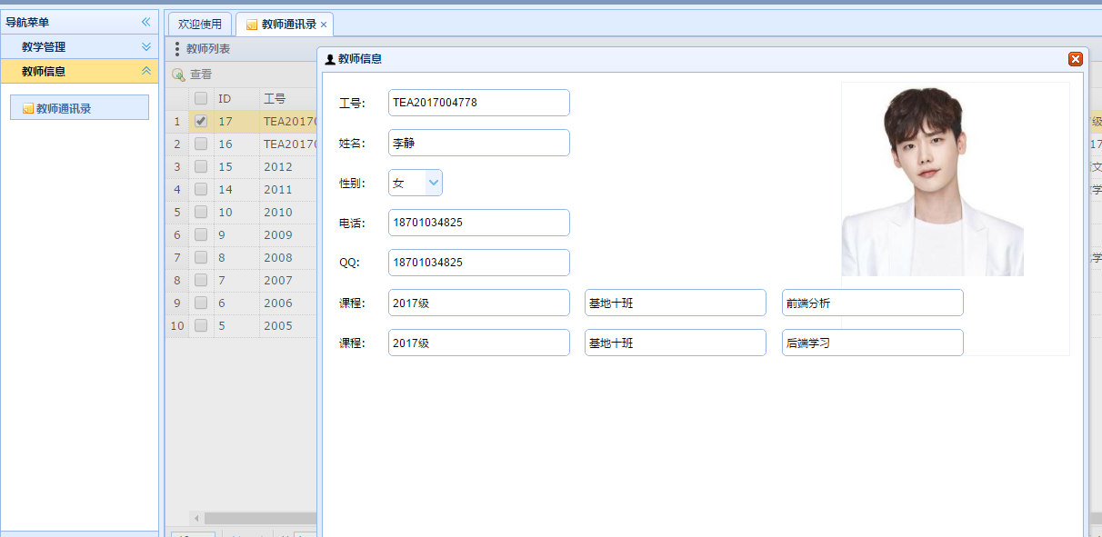
- 系统管理--个人信息
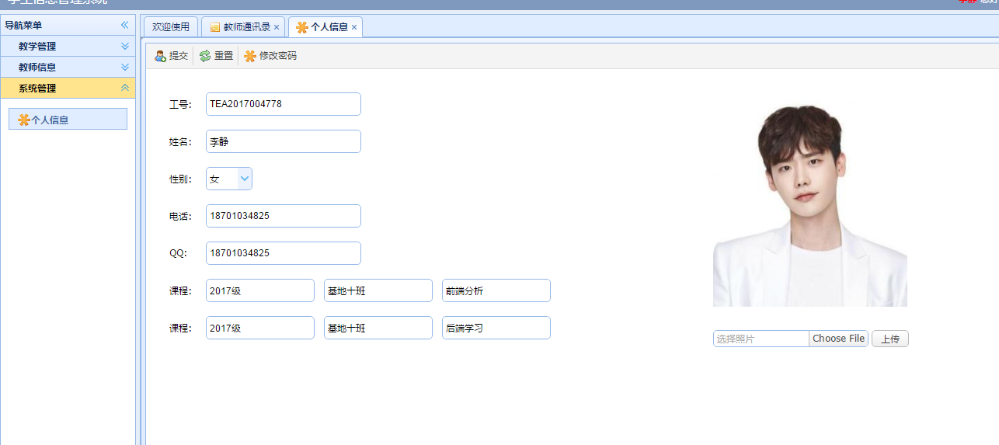

- 学生角色登录
- 列表
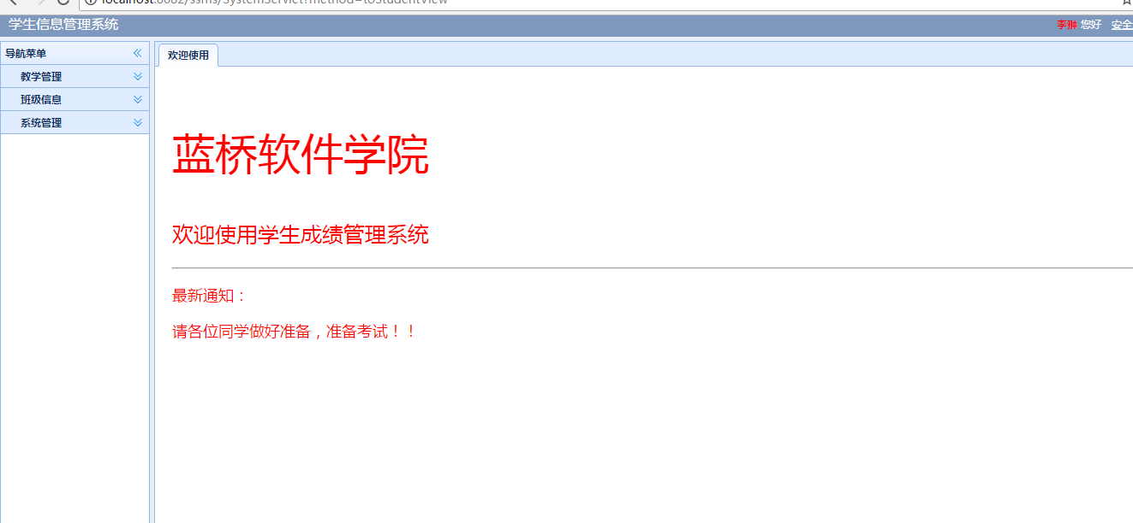
- 教学管理
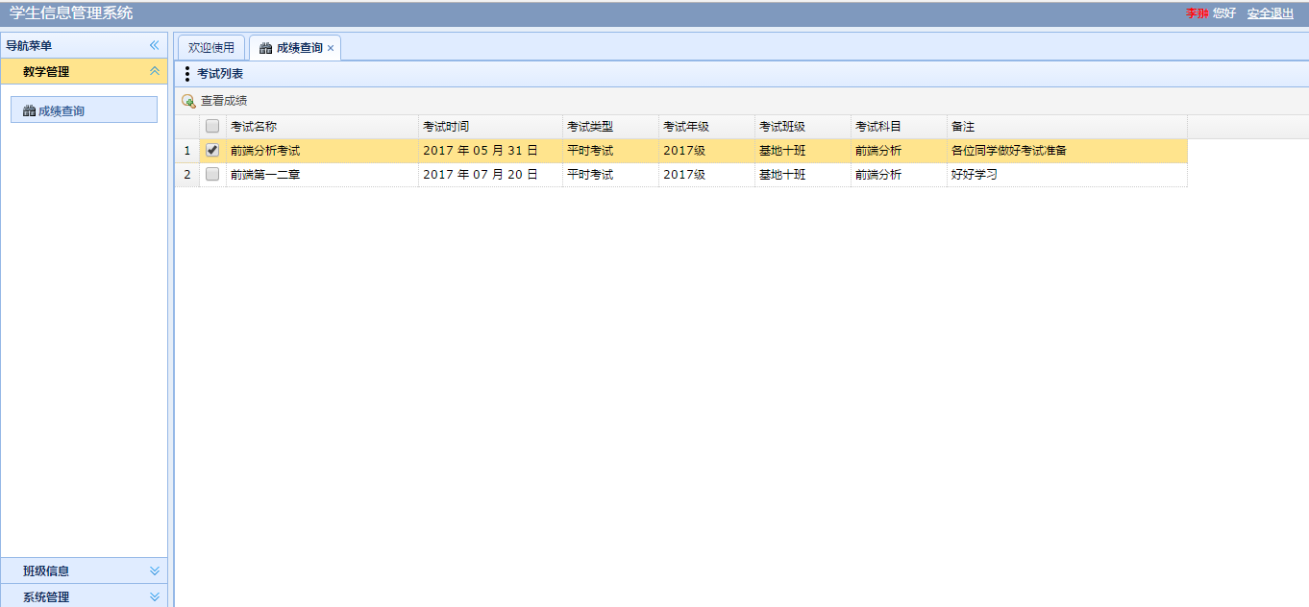
- 班级信息——班级通讯录
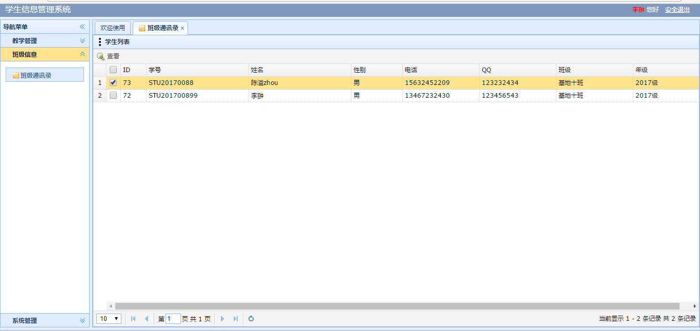
选中一名可以查看同学的信息。
- 系统管理
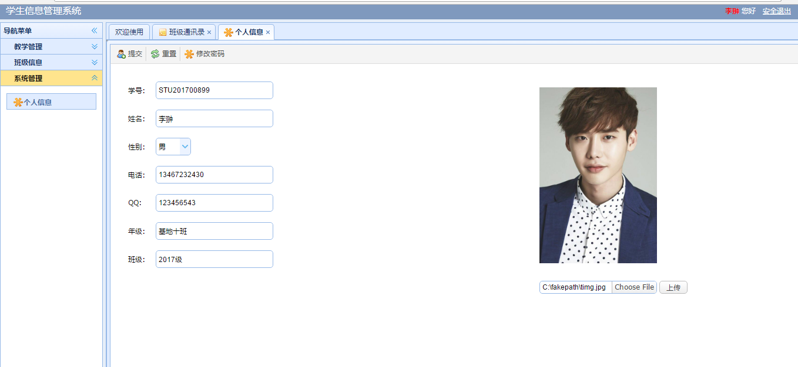
可以点击进行修改。也可以修改密码。

